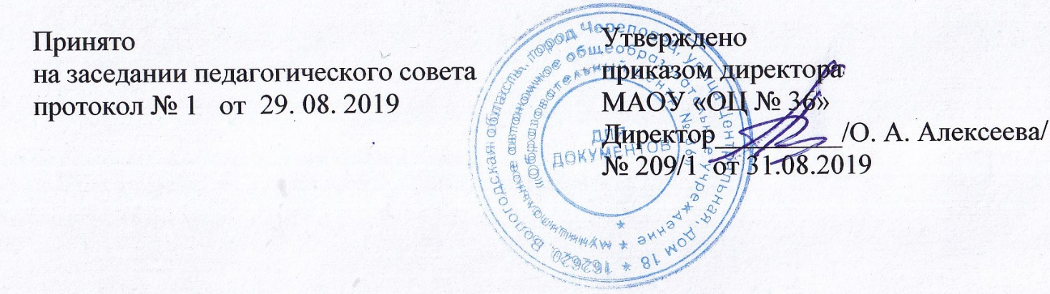

Положение о порядке доступа педагогических работников к информационно-телекоммуникационным сетям, базам данных, учебным и методическим материалам, материально-техническим средствам обеспечения образовательной деятельности, необходимым для качественного осуществления педагогической деятельности в МАОУ «Образовательный центр №36»

1. Основные положения

1.1. Настоящее Положение определяет порядок доступа работников муниципального автономного общеобразовательного учреждения «Образовательный центр № 36».
(далее – Организация) к информационно-телекоммуникационным сетям, базам данных, учебным и методическим материалам, музейным фондам, материально-техническим средствам обеспечения образовательной деятельности, необходимым для качественного осуществления педагогической деятельности Организации.
1.2. Настоящее Положение разработано на основании Федерального закона от 29.12.2012 № 273-ФЗ «Об образовании в Российской Федерации», Федерального закона от 23.08.1996 N 127-ФЗ "О науке и государственной научно-технической политике", Устава Организации.
1.3. Доступ педагогических работников к вышеперечисленным услугам осуществляется в целях качественного осуществления ими педагогической, методической, научной или исследовательской деятельности.
1.4. В соответствии с подпунктом 8 пункта 3 ст.47 Федерального закона Российской Федерации от 29 декабря 2012 г. N 273-ФЗ "Об Образовании в Российской Федерации" педагогические работники имеют право на бесплатное получение образовательных, методических услуг оказываемых в Организации в порядке, установленном настоящим положением. Действие настоящего Положения распространяется на пользователей любого компьютерного оборудования (компьютеры, компьютерная периферия, коммуникационное оборудование), локальной сети Учреждения, информационным ресурсам и базам данных.

2. Порядок доступа педагогических работников

2.1. К информационно-телекоммуникационной сети (Интернет):
2.1.1 Доступ педагогических работников к информационно-телекоммуникационной сети Интернет осуществляется с персональных компьютеров (ноутбуков, планшетных компьютеров и т.п.), подключенных к сети Интернет, в пределах установленного лимита на входящий трафик для Организации.
2.1.2. Доступ педагогических работников к локальной сети Организации осуществляется с персональных компьютеров (ноутбуков, планшетных компьютеров и т.п.), подключенных к локальной сети Организации, без ограничения времени и потребленного трафика.
2.2. Доступ к электронным базам данных осуществляется на условиях, указанных в договорах, заключенных Организацией с правообладателем электронных ресурсов (внешние базы данных).
2.3. Доступ к учебным и методическим материалам. Учебные и методические материалы, размещаемые на официальном сайте Организации, находятся в открытом доступе. Педагогическим работникам по их запросам могут выдаваться во временное пользование учебные и методические материалы, входящие в оснащение учебных кабинетов. Выдача педагогическим работникам во временное пользование учебных и методических материалов, входящих в оснащение учебных кабинетов, осуществляется работником, на которого возложено заведование учебным кабинетом. Срок, на который выдаются учебные и методические материалы, определяется работником, на которого возложено заведование учебным кабинетом, с учетом графика использования запрашиваемых материалов в данном кабинете. Выдача педагогическому работнику и сдача им учебных и методических материалов фиксируются в журнале выдачи. При получении учебных и методических материалов на электронных носителях, подлежащих возврату, педагогическим работникам не разрешается стирать или менять на них информацию.
2.4. Доступ к материально-техническим средствам обеспечения образовательной деятельности. Доступ педагогических работников к материально-техническим средствам обеспечения образовательной деятельности осуществляется:
– без ограничения к учебным кабинетам, лабораториям, спортивному и актовому залам и иным помещениям и местам проведения занятий во время, определенное в расписании занятий;
– к учебным кабинетам, лабораториям, спортивному и актовому залам и иным помещениям и местам проведения занятий вне времени, определенного расписанием занятий, по согласованию с работником, ответственным за данное помещение.
Использование движимых (переносных) материально-технических средств обеспечения образовательной деятельности (проекторы и т.п.) осуществляется по письменной заявке, поданной педагогическим работником (не менее чем за 5 рабочих дней до дня использования материально-технических средств) на имя лица, ответственного за сохранность и правильное использование соответствующих средств. Выдача педагогическом работнику и сдача им движимых (переносных) материально-технических средств обеспечения образовательной деятельности фиксируются в журнале выдачи. Для копирования или тиражирования учебных и методических материалов педагогические работники имеют право пользоваться копировальным автоматом. Для распечатывания учебных и методических материалов педагогические работники имеют право пользоваться принтером. В случае необходимости тиражирования или печати сверх установленного объёма педагогический работник обязан обратиться со служебной запиской на имя директора. Накопители информации (CD-диски, флеш-накопители, карты памяти), используемые педагогическими работниками при работе с компьютерной информацией, предварительно должны быть проверены на отсутствие вредоносных компьютерных программ.

